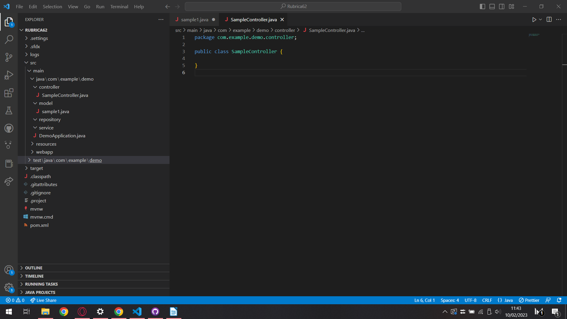
Primero nos creamos la estructura básica para trabajar con Springboot.

En el controlados y modelo escribimos los siguientes códigos.
